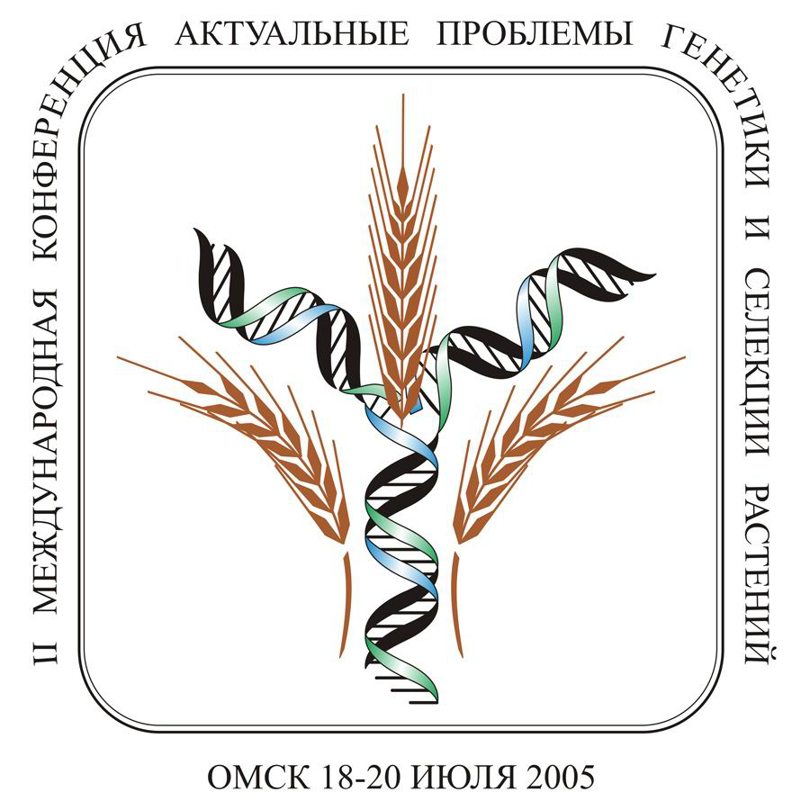

2-я МЕЖДУНАРОДНАЯ КОНФЕРЕНЦИЯ
“АКТУАЛЬНЫЕ ПРОБЛЕМЫ ГЕНЕТИКИ И СЕЛЕКЦИИ РАСТЕНИЙ”.

Программа пленарных докладов
2-й Международной конференции “Актуальные проблемы генетики и селекции растений” (Омск, 18-20 июля 2005 г.)

1-й день (18 июля)
Приветствие от Президента ВОГиС ак. В.К.Шумного
Приветствие - 1-й вице-президент РАСХН ак. В.И. Фисинин
Приветствие от администрации и правительства Омской обл.

Секция генетики растений
1. ак. Шумный В.К. (Н-ск, Россия) Генная и хромосомная инженерия в селекции растений

2. ак. Тихонович И.А. (СПб, Россия) Принципы селекции высших растений на взаимодействие с симбиотическими организмами

3 ак. Драгавцев В.А. (СПб, Россия) Новый метод генетического анализа количественных признаков

4. проф. Пухальский В.А. (Москва, Россия) Проблемы генетической теории селекции растений

5. д.б.н. Гончаров Н.П. (Н-ск, Россия) Происхождение культурных растений и их эволюция: на примере пшениц

6. чл-корр. Харченко П.Н. (Москва, Россия) ДНК-технологии в селекции с.-х. растений

7. ак. Берсимбаев Р.К, проф. Шулембаева К.К. (Алма-Ата, Казахстан) Цитогенетические исследования пшеницы в Казахстане

8. ак. Рашаль И. Генетическое разнообразие ячменя северо-европейских и балтийских стран (Рига, Латвия)
Isaak Rashal Genetic diversity of barley from Nordic and Baltic countries)

9. проф. Цильке Р.А. (Н-ск, Россия) Развитие генетических исследований в Западной Сибири

10. к.с-х.н. Пучкин И.А. (Барнаул, Россия) Отдаленная гибридизация в решении проблемы сорта плодовых и ягодных культур

2-й день (19 июля)

Секция селекции растений

1. чл-кор. Рутц Р.И. (Омск, Россия) Эколого-генетические основы селекции с.-х. культур Западной Сибири

2. ак. Сурин Н.А., к.с-х.н. Зобова Н.В. (Красноярск, Россия) Повышение адаптивности новых сортов ячменя в процессе селекции

3. ак. Гончаров П.Л. (Н-ск, Россия) Оптимизация селекционного процесса: проблемы, решения

4. ак. Уразалиев Р.А. (Алма-Ата, Казахстан) Селекционно-генетические исследования зерновых культур в Казахстане

5. к.с-х.н. Полюдина Р.И., д.с-х.н. Рожанская О.А., к.с-х.н. Потапов Д.А. (Н-ск, Россия) Селекция кормовых культур в Сибири

6. чл-корр. Васильчук Н. (Саратов, Россия) Стратегия селекции яровой твердой пшеницы на качество зерна и продукты ее переработки

7. д-р Окумура К. (Саппоро, Япония) Стратегии исследований при селекции кормовых в Японии (Kenji Okumura (Japan) Research strategies for forage legume breeding in Japan)

8. к.б.н. Коробейников Н.И. (Барнаул, Россия) Селекция пшеницы на урожайность

9. ак. Алтын-сух Н. (Улан-Батор, Монголия) Селекция растений в Монголии

10. чл.-корр. Беспалова Л.А. (Краснодар, Россия) Диверсификация сортовых посевов пшеницы на основе адаптивной системы селекции.

11. проф. Шаманин В.П. (Омск, Россия) Селекционно-генетические аспекты адаптивности мягкой пшеницы в Западной Сибири

3-й день (20 июля)

Секция информационные технологии в генетико-селекционных исследованиях
1. чл-корр. Колчанов НА (Н-ск, Россия) Генетические механизмы морфогенеза

2. чл-корр. Альт ВВ (Н-ск, Россия) Селекционные базы данных

3. д.с.-х.н. Алейников АФ (Н-ск, Россия) Информационные технологии в селекции растений

Осмотр экологических посевов (рук. Западно-Сибирского селекцентра, чл.-корр. РАСХН Р.И.Рутц)

Экскурсия

Сателлитные мероприятия
Съезд ЦС ВОГИС (президент ВОГиС, академик В.К. Шумный)

Совещание руководителей региональных отделений ВОГиС Сибири (вице-президент ВОГиС, чл.-корр. Н.А. Колчанов)

